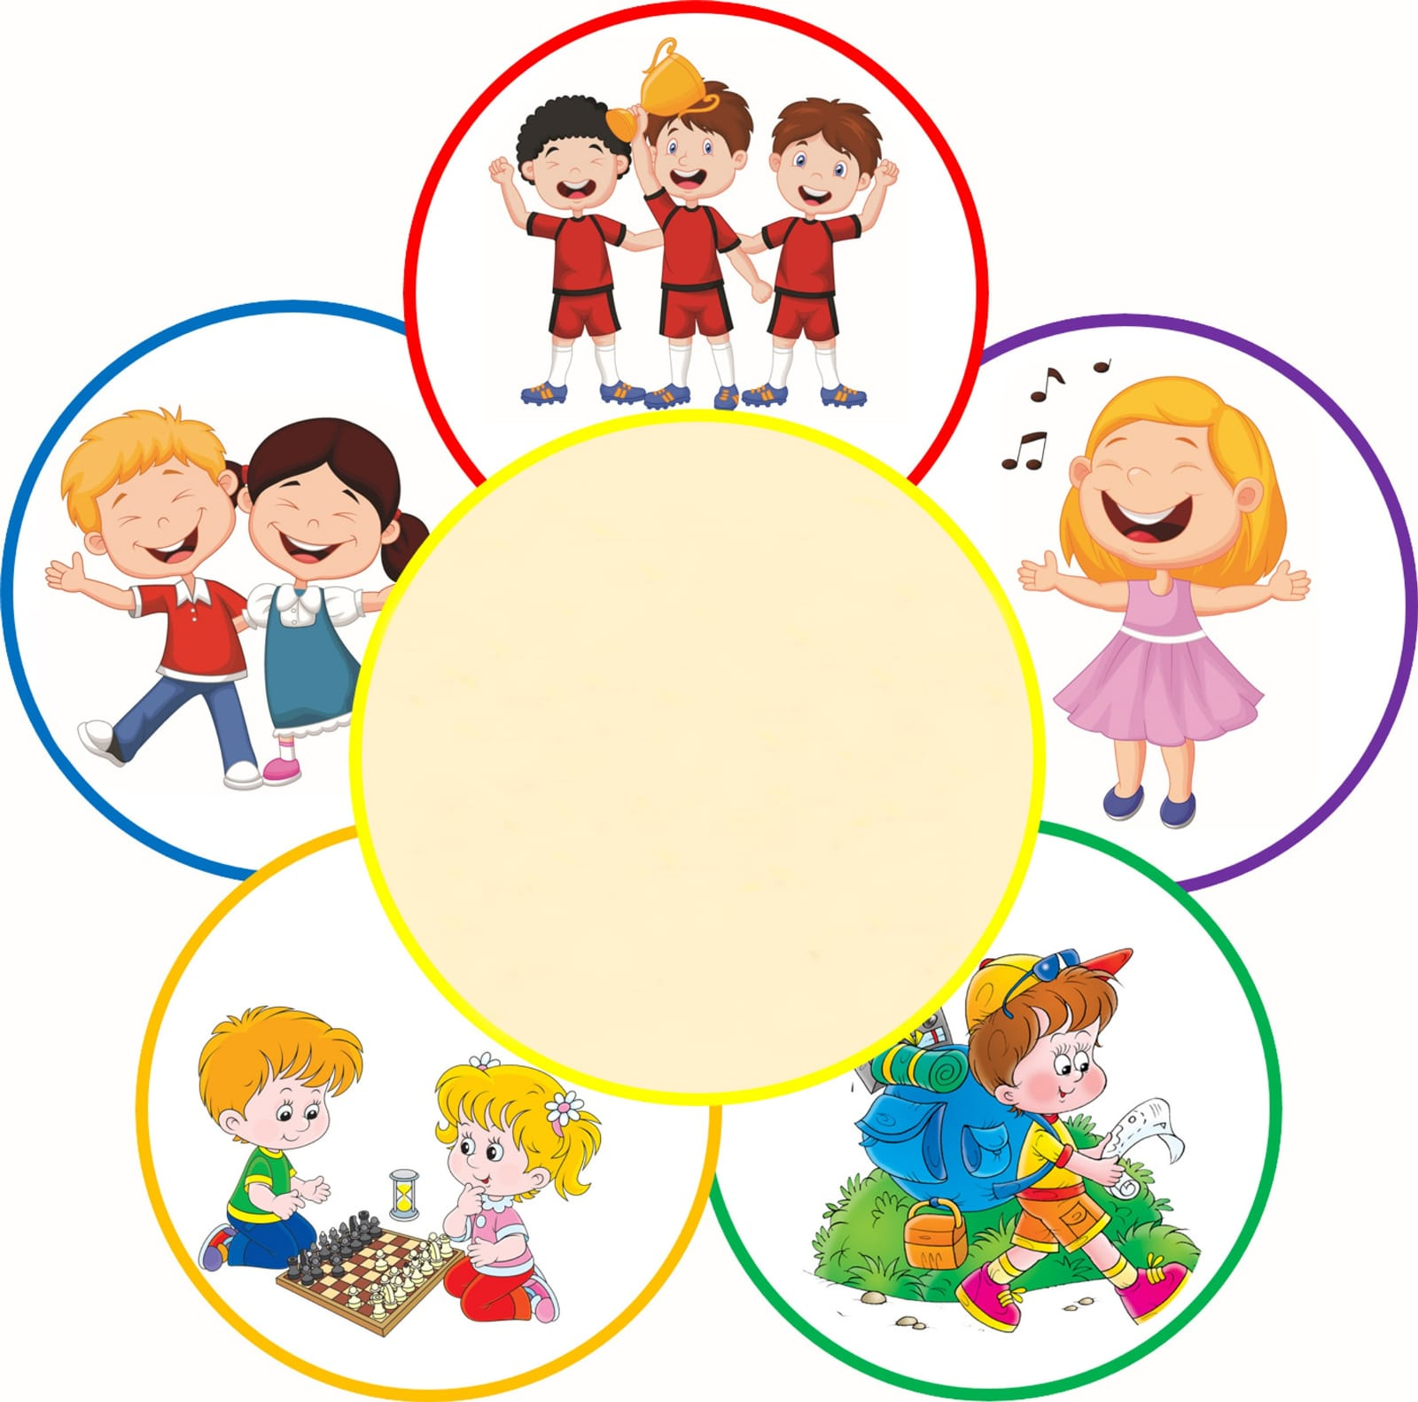
Финансовая грамотность в ДОУ

«Познавательно-исследовательская деятельность детей дошкольного возраста как основа формирования финансовой , математической грамотности»

г.Городовиковск

Заседание №3

Тема «Познавательно-исследовательская деятельность детей дошкольного возраста как основа формирования финансовой грамотности,»
Дата проведения: 20.01.2023 г.
Время проведения: 14.00.ч.
Форма проведения: ОНЛАЙН. Педагогическая мастерская
Место проведения: МКДОУ детский сад «Солнышко»
Участники: руководители, старшие воспитатели педагоги и воспитатели ДОУ
Модератор: Велигурина Л.А., Заведующий МКДОУ детский сад «Солнышко»
Координатор: Корсунова Т.В., руководитель РМО дошкольных работников
Цель: повышение теоретического и практического уровня знаний педагогов в работе по организации познавательно-исследовательской деятельности и формированию элементарных математических представлений, освоению основ финансовой грамотности у дошкольников.
Задачи:
1.Выявить эффективные формы работы и виды образовательной деятельности, необходимых для развития математических представлений у дошкольников через организацию познавательно- исследовательской деятельности.
2.Сформировать у педагогов творческий подход, направленный на развитие познавательной активности, формированию основ финансовой грамотности детей.
3.Формировать способность быстро и логически мыслить, культурно общаться, умение работать в коллективе с коллегами, объединенными одной задачей.

Рубрика | Участники | Тема выступления
Приветствие | Велигурина Л.А, Заведующей МКДОУ детский сад «Солнышко | Вступительное слово
Открытый показ ООД | Убушиева Н.Б. педагог дополнительного образования, Какинова З.И. воспитатель МКДОУ детский сад «Солнышко» | Интегрированное ООД «Сокровищ пирата Финансиста».
Мастер - класс | Обухова Г.В. , воспитатель МКДОУ детский сад «Алёнушка» | «Математика вокруг нас»
Мастер - класс | Лысак А.И., воспитатель МКДОУ детский сад «Колокольчик» | «Финансовая грамотность, по средствам дидактических игр»»
Презентация опыта работы. | Письменская О.В. учитель-логопед | Мастер - класс «Все профессии важны»
«Педагогическая находка» | Глушко Е.С. воспитатель МКДОУ детский сад «Солнышко» | Презентация проекта «Дошкольная академия финансов»
«Педагогическая находка» | Климова Т.В., воспитатель МКДОУ детский сад «Тополёк» | Игровые пособия «Играем и считаем»
«Педагогическая находка» | Кременцова Л.Н., воспитатель МКДОУ детский сад « Малыш» | « Математический квест»
«Педагогическая находка» | Березовская Е.Ю., воспитатель МКДОУ детский сад «Алёнушка» | «Математика повсюду»
«Лучшие практики» | Лыскина Л.О, воспитатель МКДОУ детский сад «Малыш» | « Использование УДЕ при формировании у детей математической грамотности».
«Лучшие практики» | Гафурова К.И., воспитатель МКДОУ детский сад «Солнышко | Занятие кружка «Финансист»
Домашнее задание | Все ДОУ | Выставка лепбуков  «Математика вокруг нас»,  «Финансы и дети»
Итог | Денисова Б.В.  Корсунова Т.В. | Заключительное слово

